Муниципальное общеобразовательное учреждение «Гуранская средняя общеобразовательная школа»»

665241 Иркутская обл., Тулунский район,

с. Гуран, ул. Николаева, 2

эл. адрес: guran1-shkola@mail.ru

телефон: 89500676524

от « 01 » 04 2024_г.

Поставщик продуктов питания: Индивидуальный предприниматель Чижкова Ирина Ивановна (ИП Чижкова И.И.)

Юридический адрес: 665268, Иркутская область,

г. Тулун, ул. Зарубина, 5

ИНН: 381600234330

Телефон: 89021739760

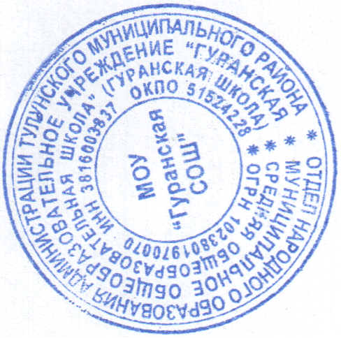Директор МОУ «Гуранская СОШ» C:\Users\User\Documents\Scanned Documents\Рисунок (5).jpg Н.Н. Гарус